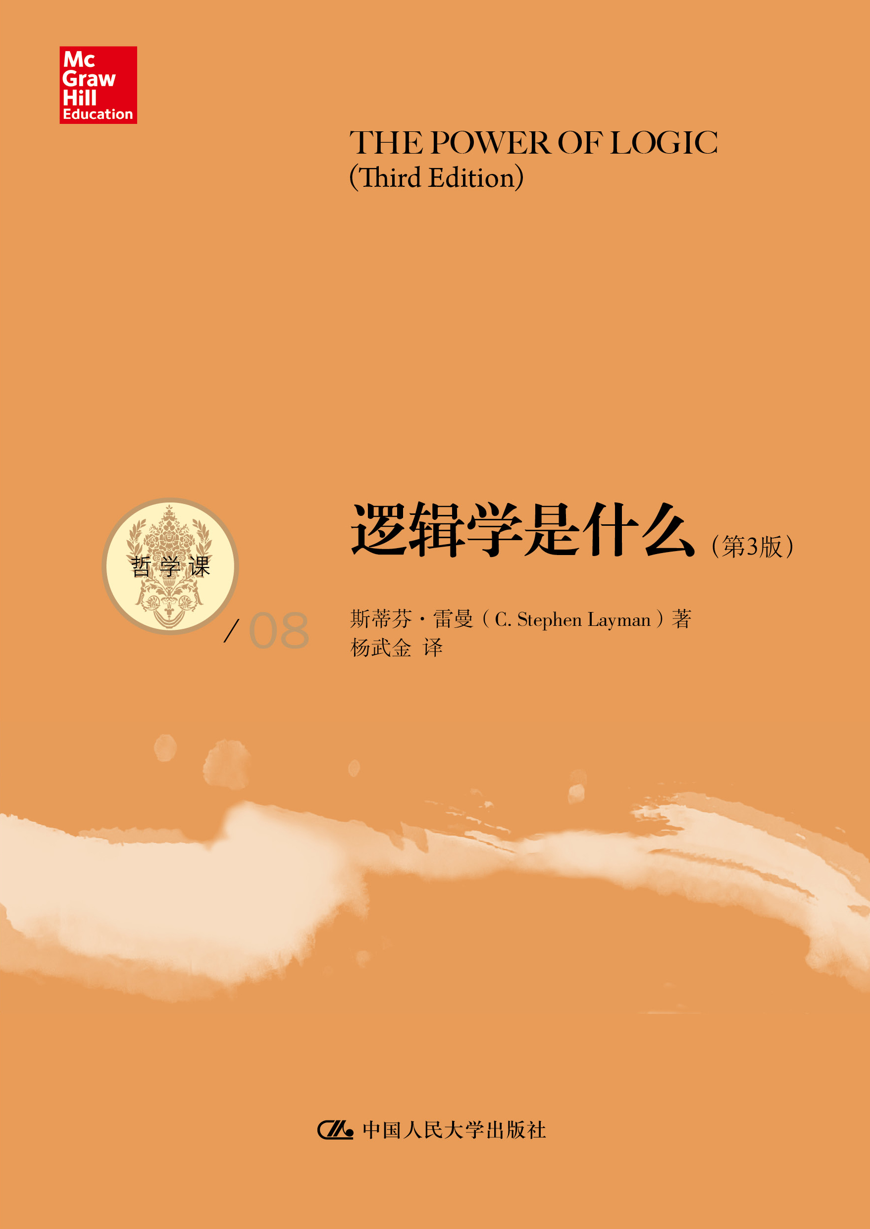
书名：逻辑学是什么（第3版）
书号：978-7-300-19200-0
著者：斯蒂芬·雷曼
译者：杨武金
成品尺寸：148*210
页数：425
出版时间：2014年6月
定价：39.00元
出版社：中国人民大学出版社

- 本书卖点
  - 人人都要思考，人人都要推理，人人都要论证，人人都需要学点逻辑
  - 与一般的逻辑学教材相比本书更具有可读性，选择尽可能有趣的案例
  - 边学边练，有丰富的练习题和答案

◆ 读者定位
  - 普通读者、大学生
  - 逻辑学专业的教师、学生

- 作者简介
斯蒂芬·雷曼（C. Stephen Layman）是西雅图太平洋大学哲学系主任，1983年博士毕业于加州大学洛杉矶分校。他的研究领域为宗教哲学、伦理学和逻辑学。主要著作有：《善之形》（The Shape of the Good） 、《逻辑的力量》（The Power of Logic） 、《致疑惑的托马斯：上帝存在的一个实例》（Letters to Doubting Thomas: A Case for the Existence of God）。
- 内容简介
人人都要思考，人人都要推理，人人都要论证，而且每一个人都要面对他人的推理和论证。我们每天都被来自诸多媒体（如书籍、广播、电视、报纸）以及雇主、朋友和家人的推理所包围。有些人善于思考、善于推理、擅长论证，有些人则不是这样。良好的思考、推理、论证能力，部分来自某种自然的禀赋，但无论我们原本的能力如何，都是可以得到改进和提高的。通过阅读本书，人们能够学会进行缜密思考、避免错误推理的策略，并掌握评估论证有效性的知识。
本书作者具有非常广博的学术视野和宽广的研究领域，不但在逻辑学上有很深的造诣，在宗教学等领域的研究中也取得了很大的成就，因此，作者善于充分吸收不同观点的优势，注意综合考量多种不同看法，以尽可能减少片面性。
本书与一般逻辑学教材相比更具可读性，作者用尽可能生动的词语、选择尽可能有趣的案例，使读者在学习知识的同时享受逻辑思辨的乐趣。

◆ 简要目录

第1章 基本概念
1.1 有效性和可靠性
1.2 形式和反例
第2章 识别论证
2.1 论证和非论证
2.2 良构论证
第3章 逻辑和语言
3.1 逻辑、意义和情感力
3.2 定义
3.3 用定义评价论证
第4章 非形式谬误
4.1 包含不相干前提的谬误
4.2 包含歧义的谬误 .
4.3 包含不当假设的谬误
第5章 词项逻辑：直接推理
5.1 直言陈述的标准形式
5.2 传统对当方阵
5.3 进一步的直接推理
第6章 词项逻辑：三段论..
6.1 标准形式、式和格
6.2 省略式
6.3 连锁与消除项补集
6.4 评价三段论的规则
第7章 命题逻辑：真值表
7.1 日常论证的符号化
7.2 真值表
7.3 用真值表评价论证
7.4 简化真值表
7.5 重言式、矛盾式、协调式和逻辑等值式
第8章 命题逻辑：证明
8.1 蕴涵推理规则
8.2 五个等值规则
8.3 更多的等值规则
8.4 条件句证明
8.5 归谬律
8.6 定理证明
第9章 谓词逻辑
9.1 谓词和量词
9.2 无效性证明
9.3 构造证明
9.4 量化否定，RAA和CP
第10章 归纳
10.1 归纳和演绎：比较与分类 .
10.2 诉诸权威论证和枚举归纳
10.3 密尔法和科学推理
10.4 诉诸类比的论证
第11章 概率
11.1 概率的三种理论
11.2 概率的规则
部分练习题解答
译后记

◆ 上架建议
通俗逻辑学/哲学普及/畅销书

书摘
（一）言辞争论
仅言辞争论在包含双重意义的情况下类似于句义含混。但是，仅言辞争论必然包含两个或更多的人由于关键字或词的歧义而相互误解，然而，句义含混却发生在当一个歧义破坏了论证的有效性时（没有对话方需要被包括进来）。美国哲学家和心理学家威廉·詹姆斯(William James)给出了一个仅言辞争论的明显而幽默的例子：
许多年前，在山上开露营派对的时候，我独自散步回来发现每个人都陷入了猛烈的争论。争论的主体是松鼠——一只被设想抓着树桩一边的活松鼠，同时树的另一边被想象站着一个人。这个目击者企图通过迅速绕着树移动来看见松鼠，但是不管他走得多快，那个松鼠在另一边移动得同样快，总是使得树保持在它自己和那个人之间，以至于他连一眼也没有看到松鼠。结果现在的问题是：这个人在绕着松鼠转吗？可以肯定，他围着树转，而松鼠就在树上；那他绕着松鼠转了吗？在无限广袤的旷野中，讨论都要被穿破了。每个人都站在某一边，而且都很固执……
这里，该争论可以被总结如下：
正方：这个人绕着松鼠转。
反方：不。这个人没有绕着松鼠转。
詹姆斯接着解释了他是如何解决这个争论的：
我留心着一位学者的格言，即无论你何时遇到矛盾，都必须加以区分，于是，我立刻寻找并发现区别如下：我说，“哪一组正确取决于你们所说的‘绕着松鼠转’实际上是什么意思。如果你们的意思是这个人从松鼠的北边转到它的东边，再到南边，再到西边，然后又回到松鼠的北边，很明显，这个人的确绕着松鼠转，因为他处于这些连续的方位。但是如果相反，你们的意思是这个人首先在松鼠的前面，然后在松鼠的右边，然后到松鼠的后面，然后到左边，最后又回到前面的话，非常明显这个人没有绕着松鼠转，因为松鼠作了补偿运动，它使自己的肚子始终对着这个人，而使松鼠的背部朝着相反的方向。”
在这里，由于“绕着转”这个短语的歧义，该争论是仅言辞的。争论者们无法沟通，是因为他们没有认识到，他们的断定在逻辑上是相容的。只存在表面的抵触而无逻辑上的冲突。
（二）稻草人谬误
稻草人谬误(straw man fallacy)是论者将对方的观点加以歪曲来进行攻击。该思想是要描述听起来像对方的观点，但却更容易击倒进而反驳的东西。这种谬误如果其听众并不知道发生了歪曲，从修辞学的观点看还可以是很有效的。然而，直截了当地说，其前提显然是和结论不相干的：
前提：该观点的歪曲是假的。
结论：该观点是假的。
注意，稻草人谬误源自没有遵守第2章的原则4：在解释一个论证时应公平和宽容。公平要求我们重现准确的原话；宽容要求我们在面对很多解释的选择时，应该将论证放在它最显眼的地方。
为了证明出现了稻草人谬误，显然必须提供一个被歪曲的观点的更精确的陈述。同样，一个人的手边不会总是有这样所需要的信息。但是可以通过问这样的问题来“揭露”一个稻草人谬误：原话所用的词到底是什么？是否有关键的字词被换掉或遗漏？上下文是否暗示作者故意夸张或遗漏明显的未陈述出来的例外从句？
稻草人谬误通常出现在政治的情景下。许多年前，当《平等权利修正案》被热烈讨论的时候，下面这种类型的论证有时就会被提出来反对它：
《平等权利修正案》的支持者认为，两性之间完全平等。“同工同酬”就像是冰山的尖端。很少有人认识到，批准《平等权利修正案》就是坚持国家足球队的50%的球员应当是女性。很少人认识到，批准《平等权利修正案》就是坚持不应该再将公共卫生间分男女。相信我，批准《平等权利修正案》会是一个极大的错误。
《平等权利修正案》的全文如下所述：“法律面前的权利平等，不应该被美国或者任何州因为性别而否认或删减。”现在，正如对美国宪法本身的很多陈述一样，这个被提出的修正案给解释留了空间。不过，将其描述成是要求职业足球队里的一半球员要是女性，或者要求男人和女人用同样的卫生间，肯定是不公平的。论证攻击了一个稻草人而不是《平等权利修正案》本身。
稻草人谬误也是指，一个观点或论证被宣称包括一些实际上没有（或不需要）包含的假设。例如：
苏珊鼓吹可卡因的合法化。但是，我不同意任何基于可卡因对你有好处并且一个药物上瘾的社会可以繁荣昌盛的假设的立场。所以，我不同意苏珊。
当然，人们可以继续支持可卡因的合法化，同时相信可卡因对人不好。例如，人们可以认为，尽管毒品是有害的，但使其合法化是消除非法毒品贸易（并且因此与之关联的暴力）的最好方法。而且，人们可以不用假设或预设一个毒品上瘾的社会可以繁荣昌盛，就可以支持毒品的合法化。人们可以相信，合法化不会导致毒品上瘾者数量的激增，特别是如果伴随一个强有力的关于使用烈性毒品的危害的教育运动的话。
有时一个劝说（即偏颇）定义被用来构造一个稻草人：
经验主义认为，只有直接被观察到的东西才值得相信。现在，没有人可以看到、听到、尝到、闻到或摸到质子、电子或者夸克。所以，当经验主义者假装支持科学的同时，他们的观点实际上将我们这个时代最先进的物理科学否定掉了。
安东尼·弗卢（Antony Flew）教授，《哲学辞典》的作者，将“经验主义”定义为“全部的知识或至少物质事实（以区分概念间纯粹逻辑关系的知识）的全部知识是基于经验的论点。”现在，因为“基于”这个词有些模糊，经验主义这个概念的界限就更加模糊。但是，弗卢的定义并没有让经验主义者们坚持，我们只知道我们能直接观察到的东西。我们可能通过推断而知道一些实体的存在，或者因为最好的理论预设了它们的存在。这些知识仍然可以是“基于”经验的，因为它可以运用观察陈述被推出来。因此，弗卢的定义对哲学上的经验主义传统来说是公平的，尽管论证中所包含的定义是有偏颇的。通过将“直接观察”这个短语包括进来，论者将经验主义做成了一个稻草人。顺便提一下，论证表明了当包括复杂问题的时候，稻草人谬误如何变得那么微妙。如果一个观点表面上看次要但实际上很重要的方面被歪曲或者遗漏了，那么该观点本身将比其真实所是显得更容易被反驳。

